Лабораторная работа №11. ООП. Классы
Класс — это шаблон, в котором описаны поля (данные) и методы (поведение). Объект создаётся оператором new, и у каждого объекта свой набор значений полей. Доступ к полям и методам идёт через имя объекта и точку: enterprise.shield, enterprise.fireLasers().

Задания 1 и 4. Space Fleet
Класс Starship сразу показан в итоговом виде: поле captain и метод launchTorpedo() добавлены по заданию 4. Поля объявлены без модификатора (доступ в пределах пакета), чтобы MainActivity могла присваивать им значения напрямую.
package com.example.spacefleet;

import android.util.Log;

public class Starship {
int shield; // уровень щита
String shipClass; // класс корабля
String captain; // имя капитана (задание 4)

void fireLasers() {
Log.i("Info:", shipClass + " открывает огонь лазерами");
}

// Задание 4
void launchTorpedo() {
Log.i("Info:", "Капитан " + captain + " с корабля " + shipClass
+ " запускает торпеду!");
}
}
В MainActivity создаются объекты, заполняются поля, выводится щит и вызывается стрельба. Затем (задание 4) добавляется четвёртый корабль defiant, всем назначаются капитаны и запускаются торпеды.
@Override
protected void onCreate(Bundle savedInstanceState) {
super.onCreate(savedInstanceState);
setContentView(R.layout.activity_main);

// Задание 1. Три корабля
Starship enterprise = new Starship();
enterprise.shipClass = "Крейсер";
enterprise.shield = 200;

Starship serpent = new Starship();
serpent.shipClass = "Перехватчик";
serpent.shield = 80;

Starship odyssey = new Starship();
odyssey.shipClass = "Линкор";
odyssey.shield = 300;

Log.i("Info:", "Щит корабля " + enterprise.shipClass + ": " + enterprise.shield);
Log.i("Info:", "Щит корабля " + serpent.shipClass + ": " + serpent.shield);
Log.i("Info:", "Щит корабля " + odyssey.shipClass + ": " + odyssey.shield);

enterprise.fireLasers();
serpent.fireLasers();
odyssey.fireLasers();

// Задание 4. Четвёртый корабль и капитаны
Starship defiant = new Starship();
defiant.shipClass = "Фрегат";
defiant.shield = 180;

enterprise.captain = "Пикард";
serpent.captain = "Снейк";
odyssey.captain = "Галер";
defiant.captain = "Сиско";

Log.i("Info:", "Капитан корабля " + enterprise.shipClass + ": " + enterprise.captain);
Log.i("Info:", "Капитан корабля " + serpent.shipClass + ": " + serpent.captain);
Log.i("Info:", "Капитан корабля " + odyssey.shipClass + ": " + odyssey.captain);
Log.i("Info:", "Капитан корабля " + defiant.shipClass + ": " + defiant.captain);

enterprise.launchTorpedo();
serpent.launchTorpedo();
odyssey.launchTorpedo();
defiant.launchTorpedo();
}
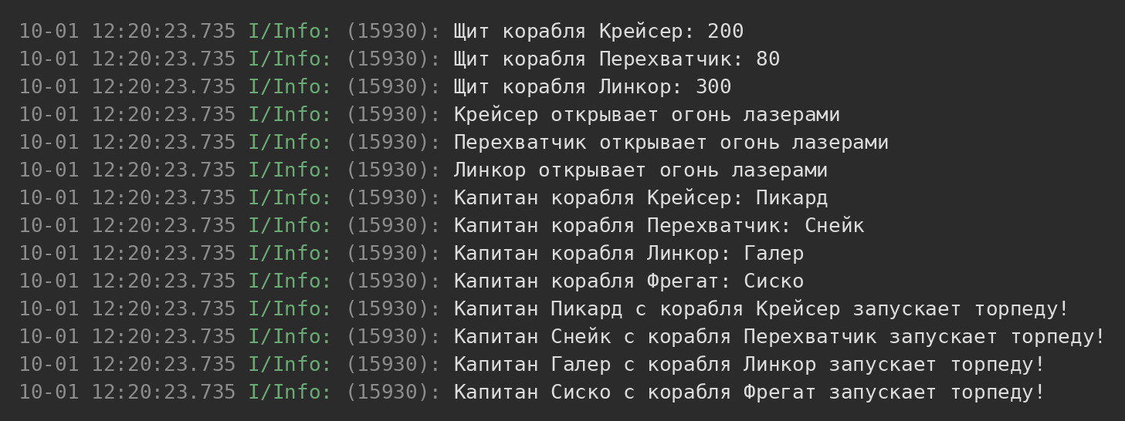
Рисунок 1 — вывод Space Fleet в Logcat

Задания 2 и 5. Magic Academy
Класс Wizard построен так же. Поле wand и метод castUltimateSpell() добавлены по заданию 5.
package com.example.magicacademy;

import android.util.Log;

public class Wizard {
int mana; // запас магии
String house; // факультет
String wand; // волшебная палочка (задание 5)

void castSpell() {
Log.i("Info:", house + " колдует заклинание");
}

// Задание 5
void castUltimateSpell() {
Log.i("Info:", house + " использует палочку из " + wand
+ " и применяет Ультимативное заклинание!");
}
}
@Override
protected void onCreate(Bundle savedInstanceState) {
super.onCreate(savedInstanceState);
setContentView(R.layout.activity_main);

// Задание 2. Три волшебника
Wizard harry = new Wizard();
harry.house = "Гриффиндор";
harry.mana = 120;

Wizard draco = new Wizard();
draco.house = "Слизерин";
draco.mana = 90;

Wizard luna = new Wizard();
luna.house = "Когтевран";
luna.mana = 110;

Log.i("Info:", "Мана Гарри: " + harry.mana);
Log.i("Info:", "Мана Драко: " + draco.mana);
Log.i("Info:", "Мана Полумны: " + luna.mana);

harry.castSpell();
draco.castSpell();
luna.castSpell();

// Задание 5. Четвёртый волшебник и палочки
Wizard hermione = new Wizard();
hermione.house = "Гриффиндор";
hermione.mana = 130;

harry.wand = "Остролист";
draco.wand = "Боярышник";
luna.wand = "Тополь";
hermione.wand = "Виноградная лоза";

Log.i("Info:", "Палочка Гарри: " + harry.wand);
Log.i("Info:", "Палочка Драко: " + draco.wand);
Log.i("Info:", "Палочка Полумны: " + luna.wand);
Log.i("Info:", "Палочка Гермионы: " + hermione.wand);

harry.castUltimateSpell();
draco.castUltimateSpell();
luna.castUltimateSpell();
hermione.castUltimateSpell();
}
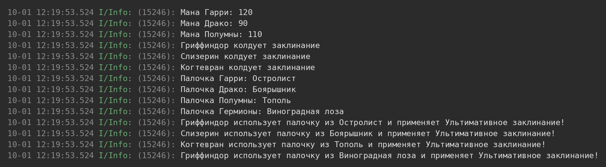
Рисунок 2 — вывод Magic Academy в Logcat

Задание 3. Pet Shelter
package com.example.petshelter;

import android.util.Log;

public class Pet {
int age; // возраст в месяцах
String species; // вид животного

void makeSound() {
Log.i("Info:", species + " издаёт звук");
}
}
@Override
protected void onCreate(Bundle savedInstanceState) {
super.onCreate(savedInstanceState);
setContentView(R.layout.activity_main);

Pet barsik = new Pet();
barsik.species = "Кот";
barsik.age = 24;

Pet rex = new Pet();
rex.species = "Собака";
rex.age = 36;

Pet kesha = new Pet();
kesha.species = "Попугай";
kesha.age = 12;

Log.i("Info:", "Возраст Барсика: " + barsik.age + " мес.");
Log.i("Info:", "Возраст Рекса: " + rex.age + " мес.");
Log.i("Info:", "Возраст Кеши: " + kesha.age + " мес.");

barsik.makeSound();
rex.makeSound();
kesha.makeSound();
}
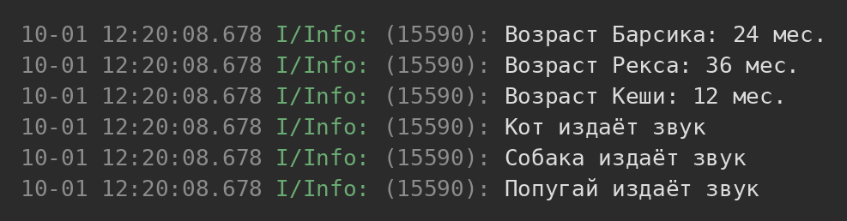
Рисунок 3 — вывод Pet Shelter в Logcat
Каждый вызов метода использует поля своего объекта: barsik.makeSound() подставляет «Кот», а rex.makeSound() подставляет «Собака», хотя код метода один и тот же.

